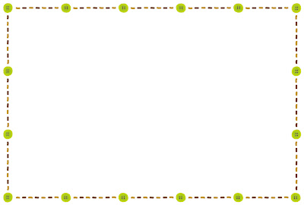
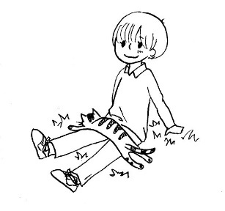
フリースペースふきのとうとは
1988年12月に不登校児を持つ親の会「ふきのとう」として設立された任意団体です。
2010年２月にはNPO法人フリースペースふきのとうとして、新たに出発致しました。
現在は、不登校・ひきこもりが増える中で、当事者や親と向き合い、親の会・家族の会や居場所を支援していす。
≪表彰履歴》
2017年 長崎県地域精神保健福祉活動功労賞
2018年 長崎県子ども・若者応援団「若者支援部門」県知事賞
内閣府子供と家族・若者応援団「子供・若者支援部門」内閣府匿名大臣賞



クリスマス会
日程：2026年12月1９日（土）
時間：12：00～15：00
参加費：無料
対象者：ひきこもり当事者や経験者
場所：フリースペースふきのとう
ぽこ・あ・ぽこ
ひきこもり家族会
「あのねの木」
日程：2026年11月18日（水）
（毎月第３水曜日）
時間：1０：00～1２：00
参加費：無料
対象者：ひきこもり当事者や経験者
場所：福祉活動プラザ会議室２
ひきこもり当事者交流会
～おしゃべりサロン～
日 程：2026年11月７日（土）
毎月第１土曜日
時 間：13：00～15：00
参加費：無料
対象者：ひきこもり当事者や経験者
場 所：フリースペースふきのとう
ぽれぽれ




2026年度ひきこもり家族支援講演会
＜参 加 申 込 書＞
№ | 氏名 | 住所 | 電話番号
１
２
３
NPO法人フリースペースふきのとう
✉ f-porepore@shirt.ocn.ne.jp freespacefukinotou001@gmail.com
FAX(送信票は不要)：0956-76-8131
申し込み締切：2026年10月20日（火）

